Приобщение детей дошкольного возраста к истории Донского края.

Уже несколько лет я работаю над темой приобщения детей дошкольного возраста к истории Донского края. Я считаю, что данная тема очень актуальна.
Воспитание чувства патриотизма – это сложный и длительный процесс. Любовь к близким людям, к детскому саду, к родному городу, краю, к родной стране играет огромную роль в становлении личности ребенка. Культура является живой связующей нитью между поколениями, объединяет в диалоге прошлое, настоящее и будущее. На решении вопросов патриотического воспитания дошкольников направленна образовательная политика России – «Закон образования в РФ», «Национальная доктрина образования в РФ», определяющие основные цели и задачи образования в области нравственно-патриотического воспитания.
- Обеспечение исторической преемственности поколений. Сохранение, распространение и развитие потенциальной культуры, воспитание бережного отношения к историческому и культурному наследию народов России.
- Воспитание патриотов России, граждан правового, демократического государства, способных к социализации в условиях гражданского общества, уважающих права и свободы личности, обеспечивающих высокой нравственностью и проявляющих национальную и религиозную терпимость, уважительное отношение к языкам, традициям и культуре других народов.
- Формирование культуры мира и межличностных отношений и др.
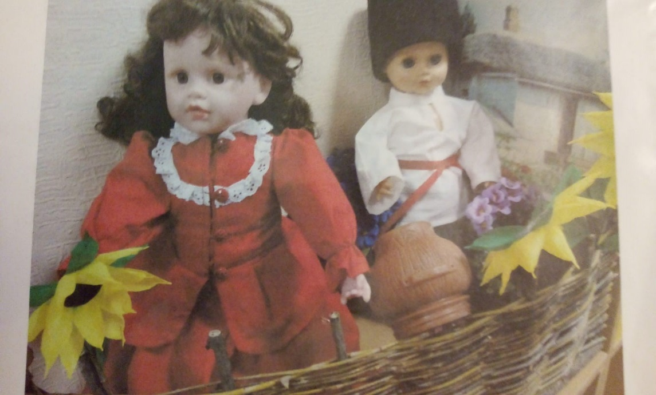
Знакомство детей с родным краем: с историко-культурными, национальными, географическими, природными особенностями формирует у них такие черты характера, которые помогут им стать патриотами и гражданами своей Родины.
Многие исследователи справедливо утверждают, что все, чем богат человек, приобретается им в детстве. Именно историко-этнографические знания дают возможность лучше понять истоки жизни, её культуру и формируют основу национального самосознания.
Всегда моими верными помощниками в данном направлении воспитания были и остаются родители. Именно они помогают создавать необходимую развивающую среду для моей работы. Они гордятся выступлениями своих детей на различных мероприятиях с казачьими песнями, переплясами. Родители выражают мне свою благодарность за те знания, которыми я делюсь с ними и их детьми в области истории и культуры Донского края. Надеюсь, такими же полезными будут и родители нынешних моих воспитанников.

